

Mise en œuvre d’une infrastructure cloud de supervision centralisée sous AWS avec Zabbix

Réalisé par : Aymen BENBOUHIA
Encadré par : Prof. Azeddine KHIAT

Année universitaire : 2025/2026
Filière: 2ACI INFO GB

1. Introduction
Dans un contexte où les infrastructures informatiques deviennent de plus en plus distribuées et critiques, la supervision constitue un élément essentiel pour garantir la disponibilité, la performance et la sécurité des systèmes. Ce projet vise à mettre en place une infrastructure de supervision centralisée dans le cloud AWS à l’aide de l’outil open source Zabbix.
L’objectif principal est de superviser des machines hétérogènes (Linux et Windows) à partir d’un serveur central déployé sur AWS, tout en assurant la collecte de métriques, la visualisation des données et la génération d’alertes.

2. Objectifs du projet
Les objectifs de ce projet sont les suivants :
- Concevoir une infrastructure de supervision centralisée dans le cloud.
- Déployer un serveur Zabbix sur AWS en utilisant Docker.
- Superviser deux clients distincts : un client Linux et un client Windows.
- Collecter des métriques système (CPU, mémoire, processus, disponibilité).
- Mettre en évidence les problèmes et alertes via le tableau de bord Zabbix.

3. Architecture de l’infrastructure
L’architecture repose sur des instances EC2 hébergées dans un même VPC AWS afin de garantir une communication sécurisée via des adresses IP privées.
Les composants sont les suivants :
- Serveur Zabbix : instance EC2 Ubuntu exécutant Zabbix via Docker.
- Client Linux : instance EC2 Ubuntu supervisée par Zabbix Agent.
- Client Windows : instance EC2 Windows Server supervisée par Zabbix Agent 2.

4. Mise en place de l’infrastructure AWS

4.1 Création des instances EC2
Trois instances EC2 ont été créées :
- Une instance dédiée au serveur Zabbix.
- Une instance client Linux.
- Une instance client Windows.
Chaque instance est déployée dans le même VPC et le même sous-réseau afin de faciliter la communication interne.
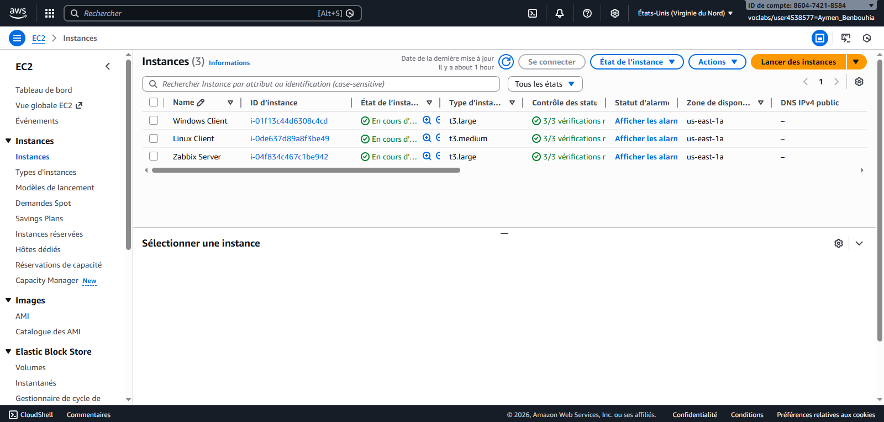
Figure 1: Liste des instances EC2 déployées sur AWS.
4.2 Configuration réseau et sécurité
Les règles de sécurité (Security Groups) ont été configurées comme suit :
- Port 22 (SSH) pour l’administration Linux.
- Port 3389 (RDP) pour l’accès à l’instance Windows.
- Port 80 pour l’accès à l’interface web Zabbix.
- Port 10050 pour la communication des agents Zabbix.
- Port 10051 pour le serveur Zabbix.
Les communications entre le serveur et les clients utilisent exclusivement les adresses IP privées AWS.
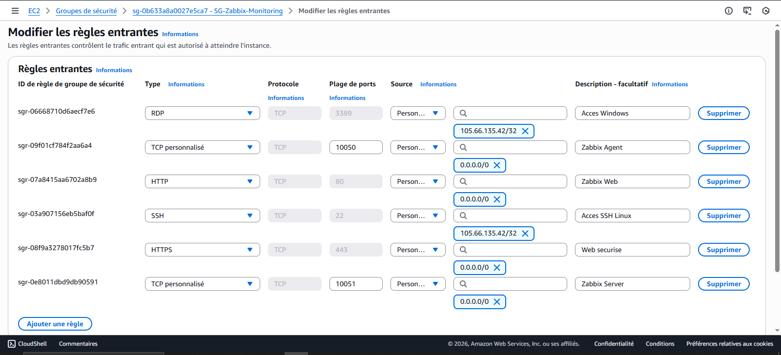
Figure 2 : Configuration des règles entrantes du groupe de sécurité AWS pour l’infrastructure Zabbix

5. Déploiement du serveur Zabbix

5.1 Installation de Docker
Le serveur Zabbix est déployé à l’aide de Docker afin de simplifier le déploiement et la gestion des services.
sudo apt update sudo apt install -y docker.io docker-compose sudo systemctl enable docker sudo systemctl start docker

5.2 Déploiement avec Docker Compose
Un fichier docker-compose.yml a permis de déployer :
- Zabbix Server
- Zabbix Web (Nginx)
- Base de données MySQL
Après le déploiement, les conteneurs sont opérationnels.
L’interface web Zabbix est accessible via un navigateur.
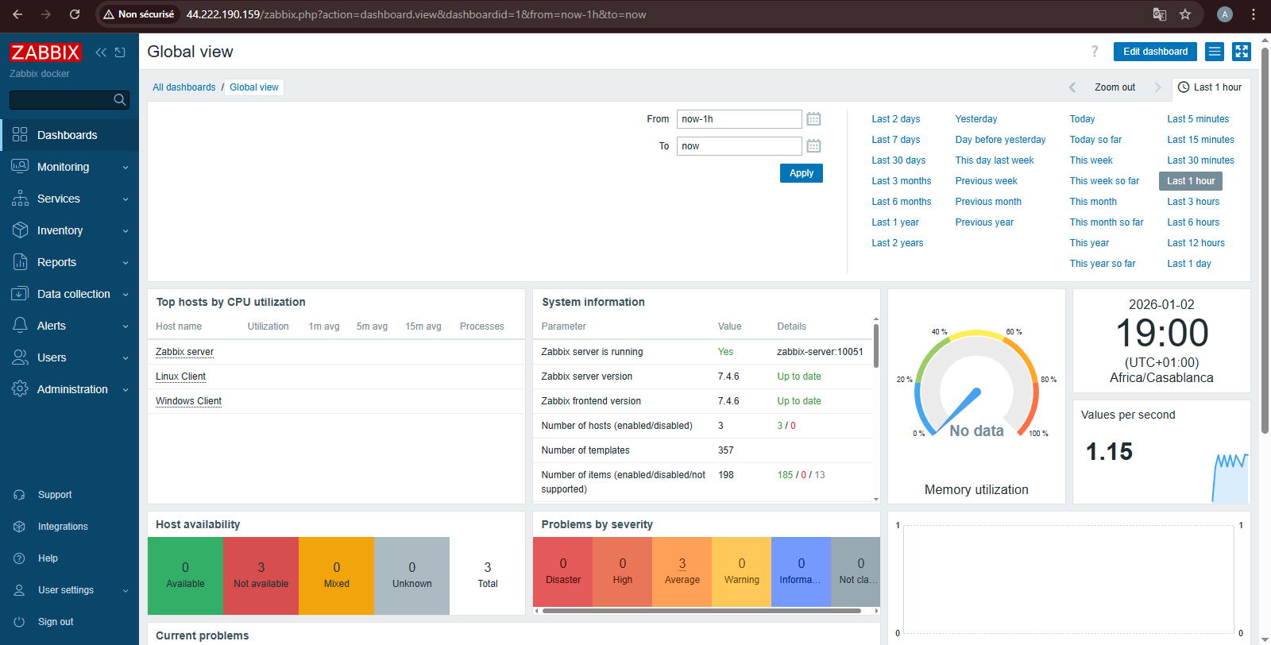
Figure 3 : Interface web Zabbix après déploiement.

6. Supervision du client Linux

6.1 Installation de l’agent Zabbix
Sur le client Linux, l’agent Zabbix a été installé afin de collecter les métriques système.
sudo apt update sudo apt install -y zabbix-agent

6.2 Configuration de l’agent
Le fichier de configuration /etc/zabbix/zabbix_agentd.conf a été modifié pour définir le serveur Zabbix et le nom de l’hôte.
Server=<IP_privée_Zabbix>
ServerActive=<IP_privée_Zabbix>
Hostname=Linux-Client

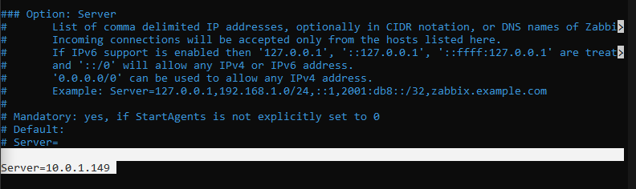
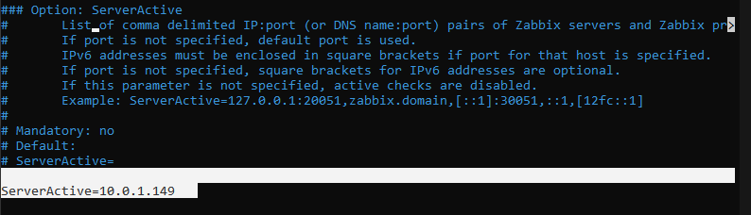
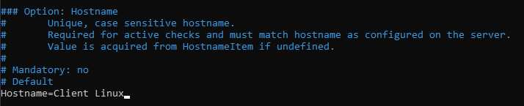

Figure 4 : Configuration de l’agent Zabbix sur le client Linux.
7. Supervision du client Windows
Sur le client Windows, Zabbix Agent a été installé via le web Download Zabbix agents.
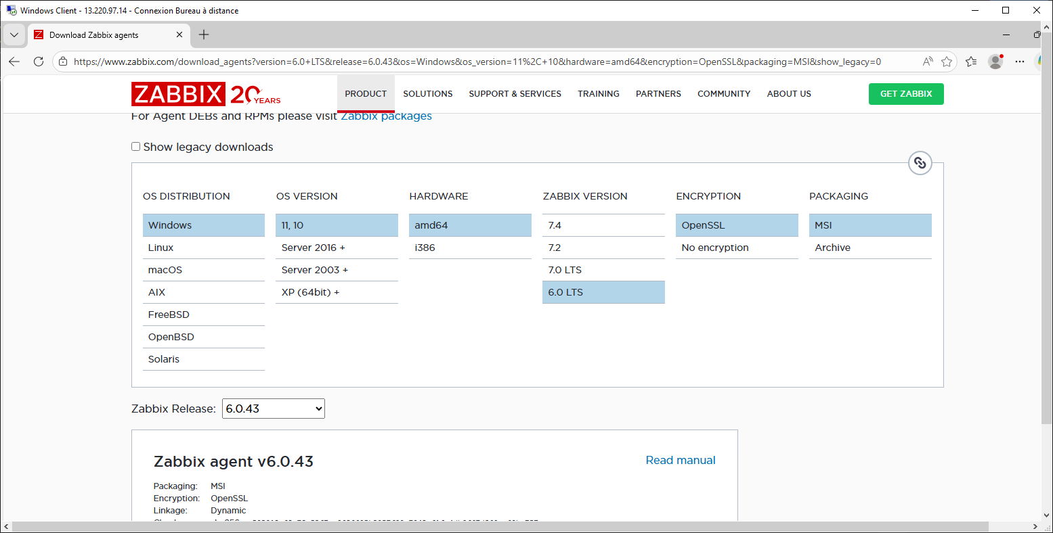
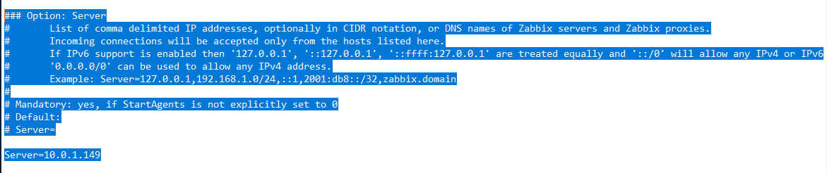
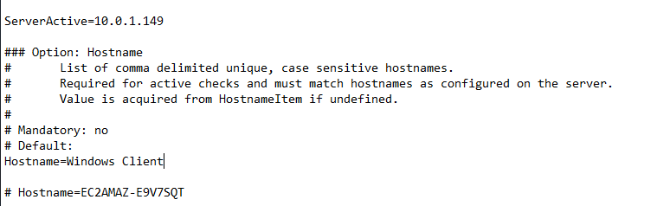

8. Tableaux de bord et alertes
Zabbix permet de visualiser l’état global de l’infrastructure à travers des tableaux de bord personnalisés.
Le tableau de bord global affiche :
- La disponibilité des hôtes.
- L’utilisation CPU des clients Linux et Windows.
- Les problèmes détectés par sévérité.
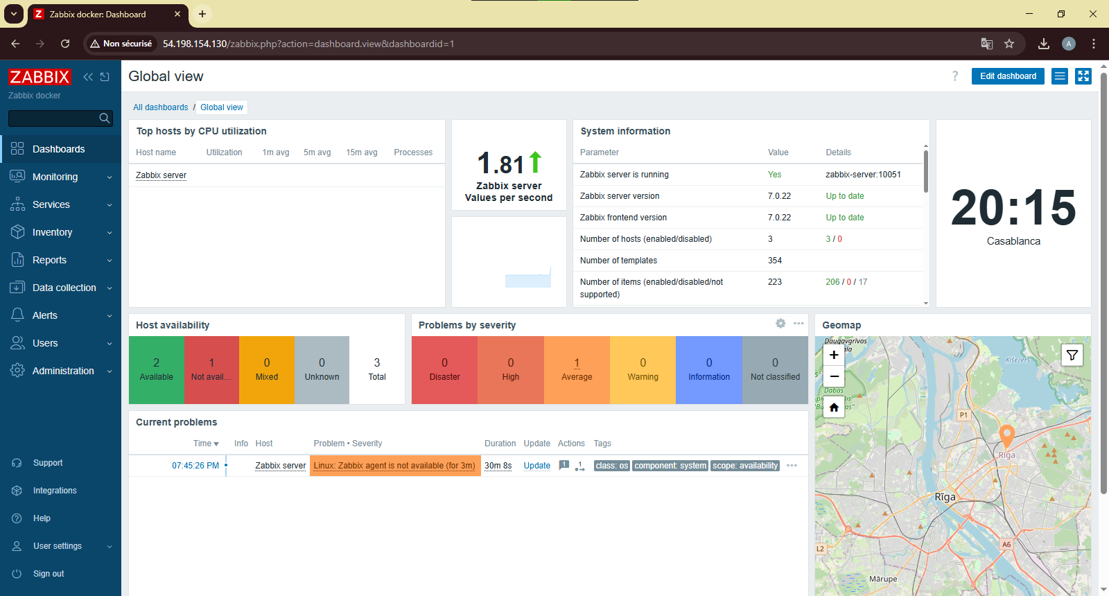
Figure 5 : Tableau de bord global de supervision.

9. Résultats obtenus
Les résultats obtenus montrent que :
- Les deux clients sont correctement supervisés.
- Les métriques système sont collectées en temps réel.
- Les alertes sont générées automatiquement en cas de problème.
- Le tableau de bord offre une vue claire et centralisée de l’infrastructure.
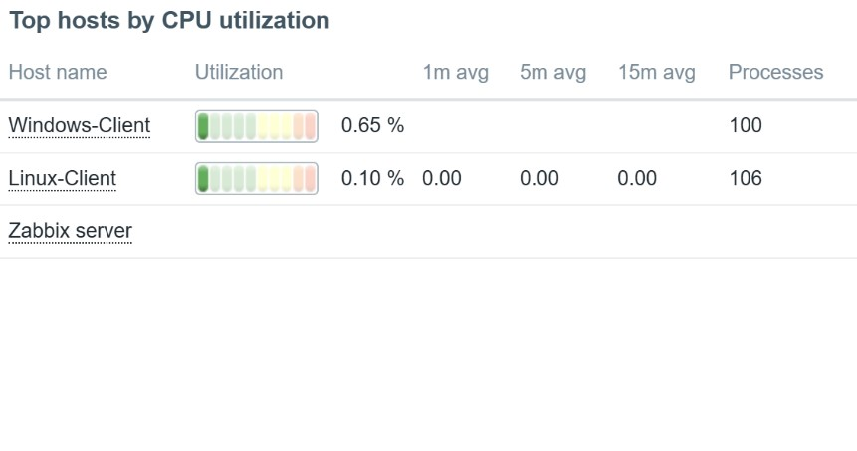
Figure 6 : Données de supervision CPU et mémoire.

10. Difficultés rencontrées
Plusieurs difficultés ont été rencontrées durant la mise en œuvre :
- Configuration des règles de sécurité AWS.
- Problèmes de communication entre agents et serveur.
- Adaptation de Zabbix à un environnement Docker.
Ces problèmes ont été résolus grâce à une configuration correcte des ports, des IP privées et des templates Zabbix.

11. Conclusion
Ce projet a permis de mettre en place une infrastructure de supervision centralisée performante en s’appuyant sur AWS, Docker et Zabbix. La solution déployée permet de superviser efficacement des systèmes Linux et Windows, de visualiser les métriques clés et de détecter rapidement les incidents.
Cette infrastructure constitue une base solide pouvant être étendue à des environnements plus complexes et professionnels.

12. GitHub Link

https://github.com/AymnBen/infraCloud_projet.git

